Kontaktnetz FU – lettre d’information n° 149 – octobre 2016

Passau, im Oktober 2016

Liebe Kolleginnen und Kollegen,

heute erhalten Sie die lettre d’information n° 149 des „Kontaktnetzes FU“.

Wie üblich ist jede Art der Rückmeldung auf diese lettre d’information willkommen.
Sie dürfen das Kontaktnetz auch gerne an interessierte Kolleginnen und Kollegen weiterempfehlen.
(Aufnahme ins Kontaktnetz unter Angabe Ihrer Schul- und evtl. Privatadresse per E-mail an: k.jopp-lachner@uni-passau.de).

Alle bisher erschienen lettres d’info können Sie auf der Französisch-Website der Uni Passau herunterladen.
Auf der Suche nach Materialien und Tipps dürfen Sie sich auch gerne direkt an mich wenden.

Meilleures salutations

Karlheinz Jopp-Lachner

Inhalt:

- Les citations, les histoires drôles ... et les images du mois (passé)

- Urgent! – (mehr oder weniger) Dringende Anliegen und aktuelle Anfragen
- Le Français à Passau – Französisch an der Uni Passau – Fachdidaktik als « Relais-Station » zwischen Universität und schulischer Praxis
  - Materialien zur Sprachenberatung
  - RLFB, SchiLF
- J’y vais! - formations continues et autres manifestations – Fortbildungen und andere Veranstaltungen
- Infos et liens utiles – Nützliche Informationen und Linktipps
- Médias – Fernsehtipps u.a.
- Livres, revues - Bücher, Zeitschriften
- Logiciels - Software

Pour vos cours de français - Unterrichtsmaterialien und - ideen
  - Concours
  - Les Petits Citoyens
  - Quelques sites intéressants
  - Weblettres
  - Le point du FLE

I. En vrac - Hinweise von KollegInnen

les citations , …

les histoires drôles …

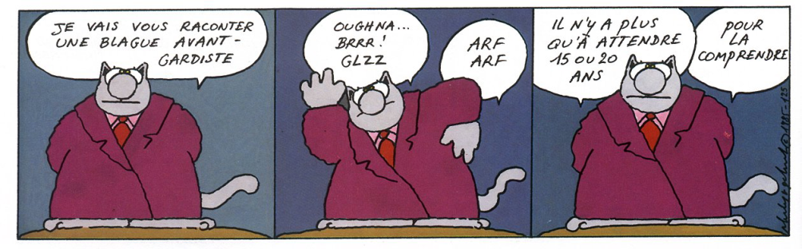

… et les images du mois (passé):

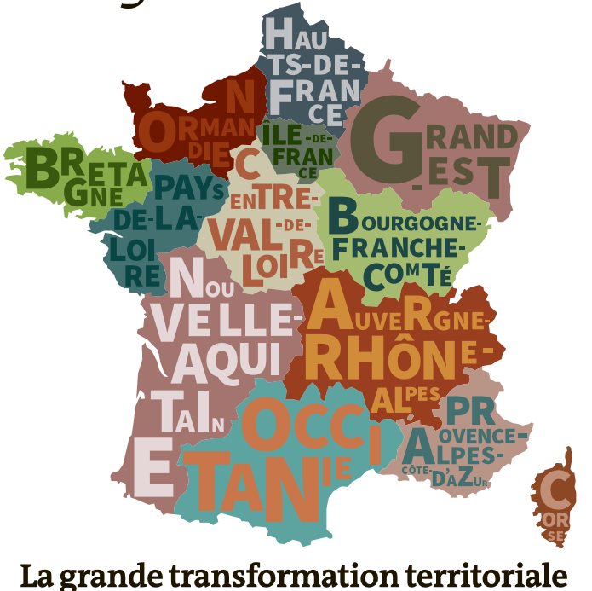
Le Monde, 28-09-2016

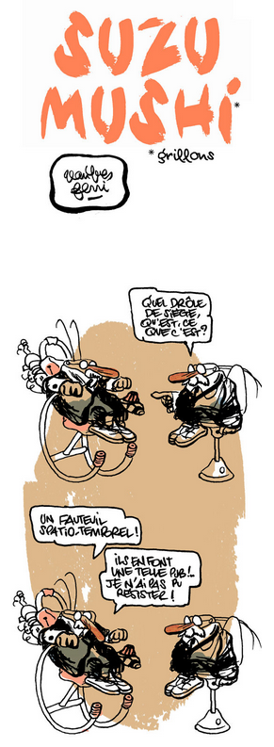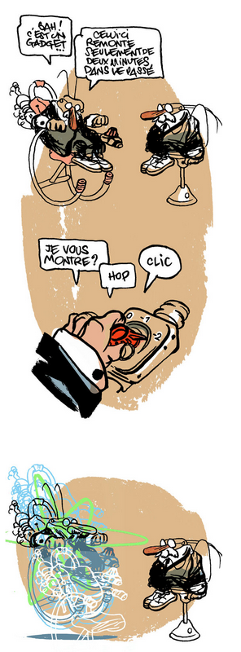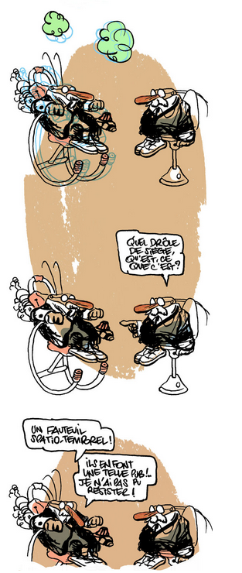
http://abonnes.lemonde.fr//bande-dessinee/article/2016/09/02/suzumushi-episode-8_4991318_4420272.html

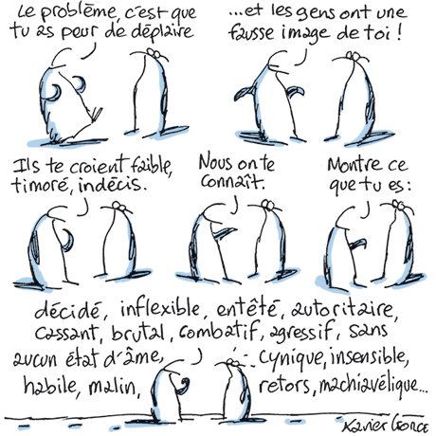
Le Monde, 7-9-2016
Le Nouvel Observateur, 11-08-2016

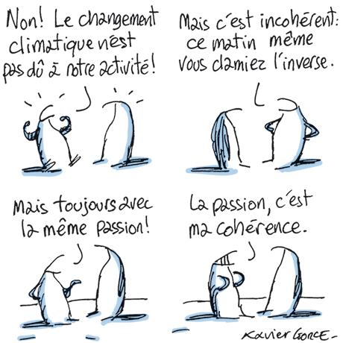
Le Monde, 16-09-2016
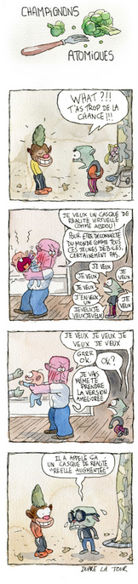
http://www.lemonde.fr//bande-dessinee/article/2016/09/15/champignons-atomiques-episode-10_4997839_4420272.html

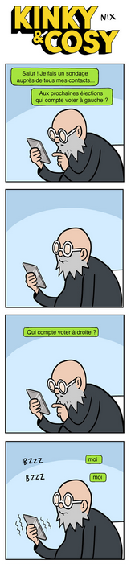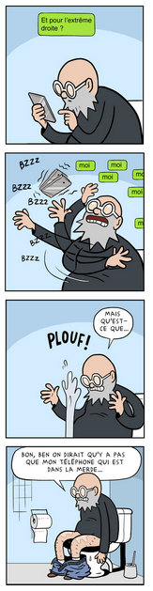
http://abonnes.lemonde.fr//bande-dessinee/article/2016/09/24/kinky-cosy-episode-38_5002781_4420272.html

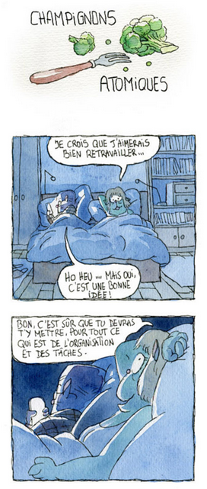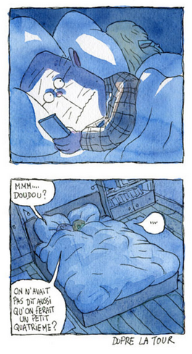
http://abonnes.lemonde.fr//bande-dessinee/article/2016/09/01/champignons-atomiques-episode-8_4990752_4420272.html

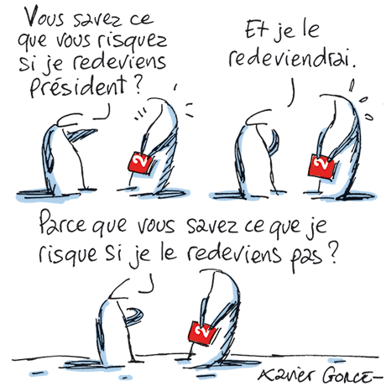
Le Monde, 9-9-2016

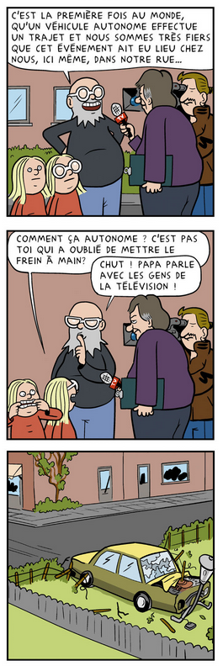
http://abonnes.lemonde.fr//bande-dessinee/article/2016/09/03/kinky-cosy-episode-35_4991954_4420272.html

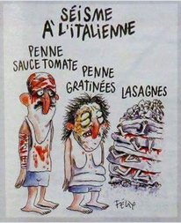

Un dessin de "Charlie Hebdo" sur le séisme en Italie fait polémique
http://www.francetvinfo.fr/economie/medias/charlie-hebdo/un-dessin-de-charlie-hebdo-sur-le-seisme-en-italie-fait-polemique_1807091.html#xtor=EPR-2-[newsletterquotidienne]-20160904-[lespluspartages/titre4]

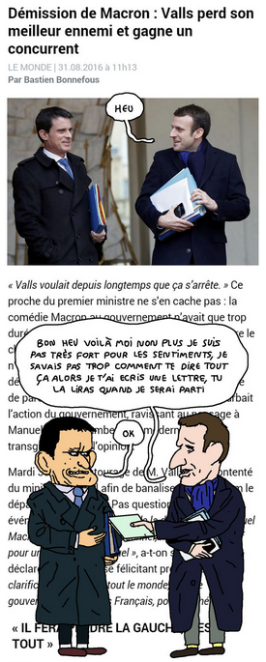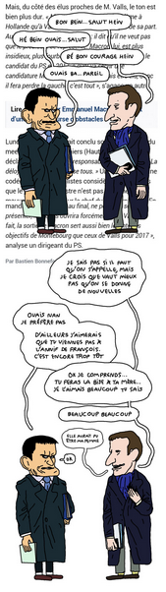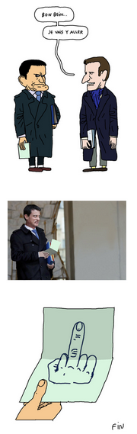

http://www.lemonde.fr//bande-dessinee/article/2016/09/04/leumonde-fr-episode-34_4992231_4420272.html

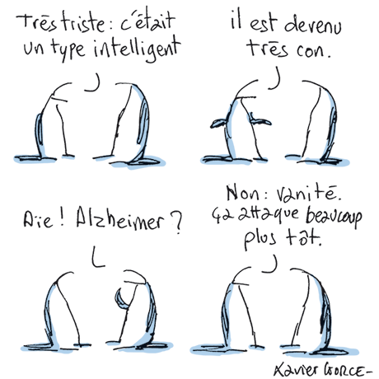
Le Monde, 20-9-2016

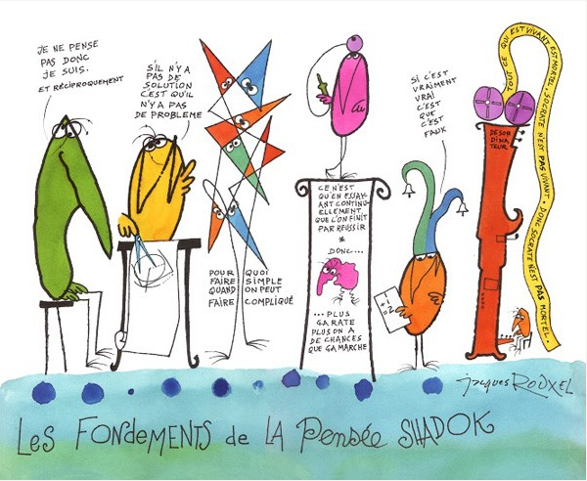

http://www.tourisme-sete.com/shadoks-ga-bu-zo-miam-sete.html

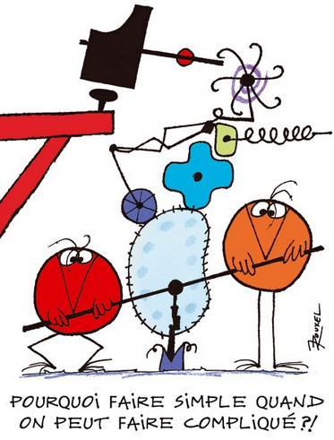
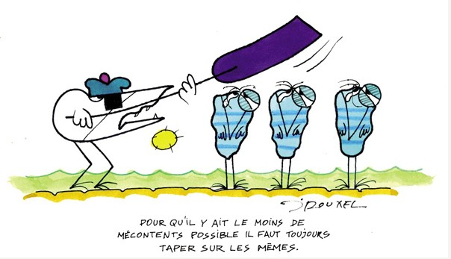

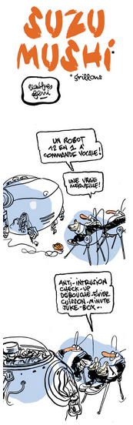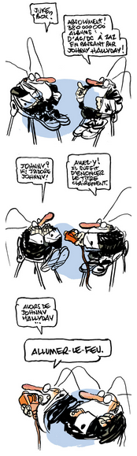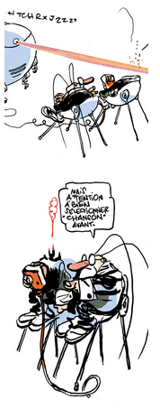
http://www.lemonde.fr//bande-dessinee/article/2016/09/09/suzumushi-episode-9_4994884_4420272.html

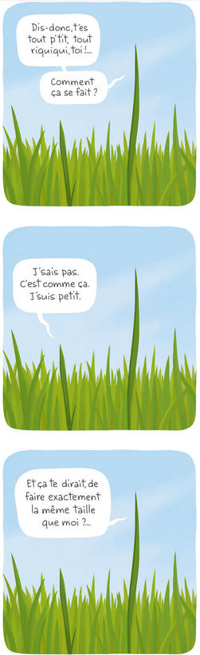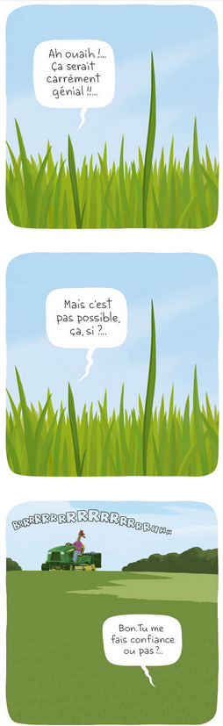

http://www.lemonde.fr//bande-dessinee/article/2016/09/13/t-es-sur-qu-on-est-mardi-episode-10_4996659_4420272.html

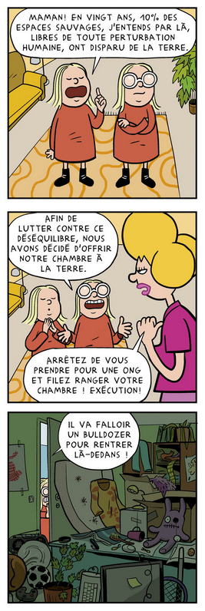
http://www.lemonde.fr//bande-dessinee/article/2016/09/10/kinky-et-cosy-episode-36_4995489_4420272.html

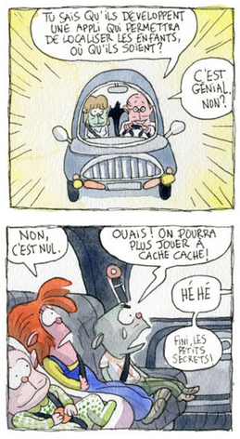
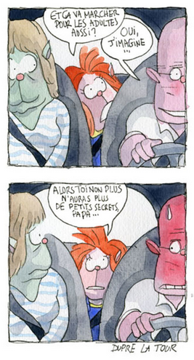
http://abonnes.lemonde.fr//bande-dessinee/article/2016/09/22/champignons-atomiques-episode-11_5001612_4420272.html

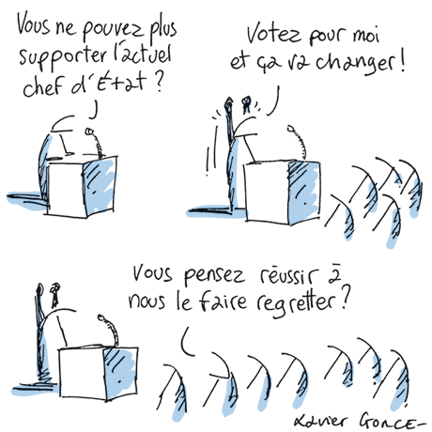
Le Monde, 27-09-2016

Urgent! – (mehr oder weniger) Dringende Anliegen und aktuelle Anfragen

Nutzen Sie die Gelegenheit, interessante Informationen und Ihre (möglichst konkreten) Anfragen über das Kontaktnetz weiterzugeben!
Senden Sie einfach eine Nachricht an: k.jopp-lachner@uni-passau.de

> zurück zum Inhalt

- Le Français à Passau – Französisch an der Uni Passau - Fachdidaktik als « Relais-Station » zwischen universität und schulischer Praxis

Materialien zur Sprachenberatung auf CD-Rom
(laufend aktualisiert)
Sie können bei mir (für 2,50 Euro + 2,50 Euro Versandkosten) die folgende CD-Rom bestellen:

„Le français - pourquoi? –
Materialien für eine Informationsveranstaltung
zum (Markt-)Wert des Französischen“
(vgl. auch meinen Vortrag zur Sprachenwahl
„Moderne Fremdsprachen – Brücken in die Zukunft“)

Inhalt:
- Frankreich
- als Reiseland
- als unser wichtigster Nachbar und politischer Partner
- als unser wichtigster Handelspartner (Statistiken)
- als Kulturland
- Französisch
- als Bildungssprache
- als Brückensprache
- als Wissenschaftssprache
- als internationale Verkehrssprache (Francophonie)
- als Zusatzqualifikation in vielen Berufen
- an der Uni Passau
- oder Latein?
- Dt.-frz. Sprachenpolitik – Förderung der Sprache des Nachbarn
- Vorträge, (Power-Point-) Präsentationen
- Grafiken
- Verschiedenes (DELF-DALF, Europäischer Referenzrahmen u.a.)

RLFB, SchiLF
Zu folgenden Themen kann ich Fortbildungsveranstaltungen oder Vorträge anbieten (Stand: Januar 2014)

(1) | Schüleraktivierung durch spielerische Elemente im Französischunterricht
(2) | Schüleraktivierende Unterrichtsformen im Französischunterricht
(3) | Images déclencheuses (1) - Schüleraktivierender Einsatz von Bildmaterial im Französisch-unterricht
(3a) | Images déclencheuses (2) - Schüleraktivierender Einsatz von Videomaterialien im Französischunterricht
(4) | Littérature d‘enfance et de jeunesse - Bücherkiste, methodische Anregungen, Unterrichts-materialien
(5) | Réveillez-vous, le virus tue encore! - Anregungen zur Behandlung einer (lebens)wichtigen Themas im Französischunterricht
(6) | Malika Secouss, Titeuf et les autres – Schüleraktivierender Einsatz von bandes dessinées im Französischunterricht
(7) | BD, littérature de jeunesse, histoires drôles, images déclencheuses - trop belles pour la grammaire? - Grammatik integrativ
(8) | En avant la zizique - Vom Chanson zum Musikvideoclip
(9) | Sale(s) temps - nichts zu lachen im Grammatikunterricht ?
(10) | Le français avec les histoires drôles - Witze im Französischunterricht. Textsammlung mit methodischen Vorschlägen
(11) | La communication orale en classe de français - Mündlichkeit und mündliche Prüfungen im Französischunterricht
(12) | BD, Video, Multimedia – Medieneinsatz zur Förderung mündlicher Kompetenzen im FU
(13) | Hors ligne et en ligne – le français en salle multimédia
(14) | Allemagne, sœur blafarde – Das Deutschlandbild im modernen französischen Chanson  (Vortrag mit Hörbeispielen und Musikvideoclips)
(15) | De la Grande Sophie au Grand Corps Malade (en passant par Disiz la peste): la chanson francophone se porte (très) bien – kompetenz- und inhaltsorientierter FU mit aktuellen Chansons und Musikvideoclips
(16) | Moderne Fremdsprachen – Brücken in die Zukunft  (Vortrag mit Power-Point Präsentation zur Sprachenwahl am Gymnasium)
(17) | Eierlegende Wollmilchsäue auf C2-Niveau? - Fremdsprachenlehrerbildung und die (mögliche) Rolle der Ausbildung am Sprachenzentrum. Bemerkungen aus der Perspektive des Sprachlehrers und FS-Didaktikers (Vortrag mit Power-Point-Präsentation)
(18) | Les plus courts sont les meilleurs: motivierende Spracharbeit mit Werbespots, dessins animés  und Kurzfilmen (Atelier im Multimediaraum)
(19) | Der Sprachenlerner als „intermédiaire linguistique et culturel“ - Sprachmittlung im Französischunterricht (1) (Vortrag/Atelier)
(19a) | Der Sprachenlerner als „intermédiaire linguistique et culturel“ - Sprachmittlung im Französischunterricht (2): Sprachmittlungsaufgaben erstellen und bewerten (Vortrag/Atelier)
(20) | La pub - créatrice de désirs. Inhalts-, kompetenzorientierte und multimediale Arbeit bei der Auseinandersetzung mit einem „notorisch heißen Bereich“ (Atelier u.a. mit Werbeclips, Zeitungsanzeigen und Chansons)
(21) | Interkulturelles Lernen mit Videos (Vortrag/Atelier)
(22) | Grammatik in Zeiten der Kompetenzorientierung
(23) | Femmes indignes – fils de Boches: les tondues et les enfants franco-allemands –  Ein (Rück-)Blick auf ein schwieriges Kapitel deutsch-französischer Geschichte (mit Anregungen und Materialien für den Unterricht)
(24) | Wortschatzerwerb und Wortschatzarbeit im kompetenzorientierten Französischunterricht
(25) | „Qu’est-ce qu’ils ont fait, mon Dieu?“ – Les attentats en France, la République et ses enfants désintégrés
(26) | Le drapeau tricolore en rupture de stock: radicalisations, peurs, états d’urgence – la République en temps de guerres (Überlegungen und Materialien für die Behandlung eines aktuellen, schwierigen und komplexen Themas im FU)

Anfragen bitte an : k.jopp-lachner@uni-passau.de

> zurück zum Inhalt

- J’y vais! - formations continues et autres manifestations – Fortbildungen und andere Veranstaltungen

> zurück zum Inhalt

- Infos et liens utiles – Nützliche Informationen und Linktipps
(vgl. auch „Pour vos cours de français - Unterrichtsmaterialien und – ideen“)

      - Actualité / société
      - Pédagogie – Education
      - Langue(s)
      - Francophonie
      - Littérature - Culture
- chanson – infos et nouveautés
- cinéma
      - Histoire et géographie
      - France-Allemagne-Europe

- Actualité / société

Un million de pauvres en plus depuis 2008
http://www.franceculture.fr/emissions/le-billet-economique/un-million-de-pauvres-en-plus-depuis-2008#xtor=EPR-2-[LaLettre08092016]
Le niveau de vie des français stagne en 2014, le nombre de personnes pauvres (vivant avec moins de 1000 euros par mois pour un ménage) est en baisse, mais les effets de la crise sont loin d'être effacés. Il y a quasiment un million de pauvres en plus depuis 2008.

Discriminations à l'embauche confirmées par le Défenseur des droits
http://www.defenseurdesdroits.fr/fr/actus/actualites/discrimination-lembauche-resultats-de-lappel-temoignage
Le Défenseur des droits publie le19 septembre les résultats d'une enquête sur la discrimination à l'embauche. Selon le Défenseur, " loin d’être un phénomène isolé, les discriminations liées aux origine lors de recherche de stage ou d’emploi se produisent « souvent » ou « très souvent » pour plus de 60% des répondants".

Baisse de la consommation des drogues en France http://www.cafepedagogique.net/lexpresso/Pages/2016/09/21092016Article636100390051749876.aspx
Selon l'enquête européenne Espad, le niveau de consommation des drogues par les jeunes de 16 ans est en baisse en France, toutes drogues confondues. C'est le cas pour le tabac. Mais c'est aussi le cas pour le cannabis et l'alcool. La France reste malgré tout à des niveaux élevés. Ainsi pour l'alcool, un tiers des jeuens âgés de 16 ans ont connu une consommation importante dans le mois. C'était 44% en 2011. Pour la cannabis, la France reste dans le peloton de tete des pays consommateurs en Europe. 17% des jeunes de 16 ans en ont consommé dans le mois. C'était 24% en 2011. Malgré le recul, il reste donc encore beaucoup de chemin à faire...

Cybersexisme : Une fille sur six concernée
http://www.cafepedagogique.net/lexpresso/Pages/2016/09/28092016Article636106436810057546.aspx
Selon une étude réalisée par le Centre Hubertine Auclert, 17% des filles agées de 12 à 16 ans , a été confrontée depuis le début d el'année à des cyberviolences à caractère sexuel en lien avec des photos ou vidéos. C'est deux fois plus que les garçons. L'étude montre que 7% des élèves réalisent des selfies intimes. 4% des filles en font sous la contrainte. Selon le centre H Auclert, 3 filles et 2 garçons par classe sont victimes de cybersexisme.
> zurück zum Inhalt

- Pédagogie – Education

Ecole : Les français préfèrent la blouse
http://www.cafepedagogique.net/lexpresso/Pages/2016/09/05092016Article636086563007200663.aspx
Séquence nostalgie dans la presse régionale. Selon un sondage BVA réalisé pour les médias régionaux, les français ont la nostalgie d el'école d'antan. Pour eux, les grands ministres de l'éducation sont Luc Ferry et Jack Lang, que l'on croyait tous deux pourtant au fond des oubliettes de la rue de Grenelle... 65% se déclarent pour l'uniforme à l'école et 75% jugent que l'Ecole c'était mieux avant... et ils sont majoritairement contre la réforme du collège.

Des tablettes pour quoi faire ?
http://www.cafepedagogique.net/lexpresso/Pages/2016/09/05092016Article636086562996731913.aspx
"Les enseignants ont à cœur d’aider les élèves à surmonter les difficultés. L’arrivée de tablettes dans la classe est pour eux une occasion de plus de leur permettre d’y parvenir. La difficulté est effectivement de ne pas surajouter de la complexité aux situations scolaires. C’est le secret de la qualité pédagogique au quotidien que de choisir les bons instruments pour jouer la bonne partition", écrit Bruno Devauchelle dans Le Monde. Il revient aussi sur les cours de code.

Le Front national construit l'école de la revanche
http://www.cafepedagogique.net/lexpresso/Pages/2016/09/23092016Article636102119385816105.aspx
Pour Marine Le Pen le projet du Front national pour l'Ecole c'est "l'école du mérite". Présentant le 22 septembre les "100 propositions" des Collectifs Racine, le mouvement lancé par le Front pour pénétrer le monde enseignant, la présidente du Front national n'a eu de cesse de fustiger "les dogmes pédagogistes qui ont miné toute autorité et tout mérite personnel". Une condamnation qui soude des troupes assez disparates où se cotoient des partisans du retour "au bon vieux temps", des corporatistes pointilleux et des obsédés de "l'assimilation". Cela donne des propositions écrites au négatif et à l'encre rouge. Alors que l'Ecole française joue au détriment des enfants de son électorat populaire, le Front échoue à proposer un projet éducatif qui porte ses ambitions.
Mixité sociale à l'Ecole
http://www.cafepedagogique.net/lexpresso/Pages/2016/09/07092016Article636088302017674425.aspx
Que faire pour promouvoir la mixité sociale à l'Ecole ? Et d'abord pour quelles raisons mener une telle politique ? Que fait la France en ce domaine ? Retrouvez nos études.

Mixité sociale : L'incomplet du quinquennat
La mixité sociale à l'Ecole sera-t-elle l'autre idée phare, avec la réforme du lycée, du programme éducatif du candidat Hollande ? Dans Le Monde, Najat Vallaud-Belkacem répond à Thomas Piketty en refusant les mesures "autoritaires". Mais peut-elle vraiment s'en tenir là ? Que pourrait faire vraiment le ministère ?
http://www.cafepedagogique.net/lexpresso/Pages/2016/09/08092016Article636089156995452711.aspx
Mixité sociale : Quelle pédagogie pour vivre ensemble ?
Les pratiques pédagogiques peuvent-elle lutter contre les pesanteurs sociales et instaurer le vivre ensemble ? La Journée de la fraternité à l'Ecole, organisée par le Café pédagogique en 2015, a réuni la fine fleur des mouvements pédagogiques pour indiquer des pratiques pédagogiques qui encouragent la collaboration et permettent de dépasser les rôles sociaux. Animée par Gilbert Longhi, la table ronde réunit Agnès Baranger, enseignante du mouvement Icem Freinet, Pascal Diard, profeseur d'histoire-géographie du GFEN, Philippe Goémé, enseignant des micro-lycées, formateur Espe et membre de l'Observatoire international de l'éducation et de la prévention, Sabine Gessain, enseignante Freinet. Ils sont épaulés et interpellés par de nombreux intervenants dans la salle représentant de nombreux courants pédagogiques. Du travail sur soi au travail sur la loi de la classe, se dégage une certitude : il faut dépasser les a priori et donner sa place à l'altérité. Tout un travail.
http://www.cafepedagogique.net/lexpresso/Pages/2016/09/08092016Article636089156992327671.aspx
Comment la ségrégation se construit dans les établissements ?
Les établissements fabriquent-ils eux-mêmes de la ségrégation ? Comment expliquer les inégalités sociales entre établissements de la même commune ? Et entre classes du même établissement ? Son Thierry Ly, Éric Maurin et Arnaud Riegert ont travaillé sur des données académiques jamais consultées jusque là. Ils en ont tiré une étude réalisée à la demande de la région Ile-de-France. Elle accuse les politiques d'établissement qui en jouant des options ou des groupes de niveaux, organisent la séparation à l'intérieur du collège ou du lycée.
http://www.cafepedagogique.net/LEXPRESSO/Pages/2016/09/08092016Article636089156983733811.aspx

Supérieur : La France chute au classement international QS
http://www.cafepedagogique.net/lexpresso/Pages/2016/09/06092016Article636087430953024041.asp
Le nombre d'établissements français du top 400 passe de 20 à 17, signale le classement international des universités QS. L'Université Paul Sabatier Toulouse III (461-470), l'Université Aix-Marseille (maintenant 411-420) et l'Institut National des Sciences Appliquées de Lyon (maintenant 421-430) sont parmi ceux qui abandonnent. De plus l'Ecole Polytechnique perd 13 places, et se classe désormais 53e.

L'illettrisme et le numérique
http://www.cafepedagogique.net/lexpresso/Pages/2016/09/08092016Article636089156890764394.aspx
Le système scolaire français peut-il continuer de laisser autant de jeunes au bord de la route de la lecture et de l'écriture ? Comment peut-on accepter en 2016 que plus de 2 millions de personnes soient encore illettrées ? Au moment de la mise en route du plan numérique du gouvernement, ne voit-on pas émerger une nouvelle forme de discrimination, électronique ? Le numérique ne fait pas de miracles... c'est bien pourquoi d'autres acteurs tentent d'agir ou plutôt de réagir, sentant l'urgence devenir de plus en plus criante.

Comment naissent les inégalités scolaires ?
http://www.cafepedagogique.net/lexpresso/Pages/2016/09/12092016Article636092606567575827.aspx
Que nous apprennent les bulletins scolaires sur l'Ecole ? La sociologue Joanie Cayouette-Remblière a analysé les dossiers scolaires de 530 enfants entrés en 2001 et en 2002 au collège et près de 8000 bulletins trimestriels. Dans son livre « L'école qui classe », elle en a tiré des conclusions originales sur la source des inégalités. Pour elle, l'école creuse les écarts en raison même de la « forme scolaire », c'est-à-dire de tous les attendus implicites quant au comportement et au savoir-être des élèves, auxquels les enfants des classes populaires les plus fragiles ne savent pas répondre. Au lendemain de la parution de son ouvrage, Joanie Cayouette-Remblière répond aux questions du Café pédagogique.

Eduquer après les attentats
http://www.cafepedagogique.net/LEXPRESSO/Pages/2016/09/12092016Article636092606535232077.aspx
Comment ne pas être ébranlé par la violence radicale qui surgit au coeur de notre société ? Devant cette situation, les enseignants se retrouvent en première ligne. Parfois accusés, bien à tort. Plus souvent, interpellés par des jeunes qui refusent la confrontation avec la science et la raison. Il sont confrontés à l'attraction que le passage à l'acte peut exercer sur une partie de la jeunesse. Philippe Meirieu consacre un livre à cette question à la rentrée.

La grammaire dans le collège 2016
http://www.cafepedagogique.net/lexpresso/Pages/2016/09/12092016Article636092606506013327.aspx
Les nouveaux programmes de français au collège invitent à « construire le système de la langue » en évitant « l’inflation terminologique » et « la mémorisation de règles et d’étiquettes grammaticales pour elles-mêmes ». De nouvelles notions apparaissent : « prédicat », « complément du verbe », « complément de phrase ». Un livre numérique réalisé par Arnaud Aizier les éclaire et en envisage quelques implications didactiques.

Pédagogie différenciée : Le guide
http://www.cafepedagogique.net/lexpresso/Pages/2016/09/19092016Article636098666590977809.aspx
Comment différencier son enseignement ? La question est aussi difficile que nécessaire compte tenu de l'arrivée à l'Ecole d'élèves de plus en plus différents. L'association des enseignants franco ontariens et la province de l'Ontario au Canada publient un guide pédagogique qui repose sur deux principes de départ : " Les écoles efficaces assument la responsabilité des résultats de leurs élèves; si ces résultats sont mauvais, elles n’en imputent pas la faute aux élèves ou à leur environnement. Elles se questionnent : « Comment peut-on améliorer la situation? » Plus les pratiques d’enseignement et d’apprentissage au sein de l’école sont harmonisées, plus l’école sera efficace".
OCDE : REgards sur l’education en France

Analyse de l'Ecole française par l'OCDE
http://www.cafepedagogique.net/lexpresso/Pages/2016/09/15092016Article636095167479228869.aspx
Chaque année, la publication par l'OCDE de "Regards sur l'éducation" oriente le débat éducatif. Basé sur les données recueillies par l'OCDE dans plusieurs enquêtes, Regards sur l'éducation fait le point sur l'éducation mondiale. Mais il publie aussi des analyses nationales quelques mois avant Pisa qui pointent des points faibles de l'Ecole.
OCDE : Pour la France le défi c'est la qualité
http://www.cafepedagogique.net/lexpresso/Pages/2016/09/16092016Article636096068417568266.aspx
"Aujourd'hui l'enjeu est qualitatif". Concluant, le 15 septembre, la présentation de Regards sur l'éducation 2016, Eric Charbonnier, expert à la direction de l'éducation de l'OCDE, présente le nouveau chantier de l'Ecole française : améliorer sa qualité. Pour cela, la voie est tracée par les réformes engagées. Il faut les continuer et aller plus loin...
Quel est le coût réel de l'éducation en France ?
http://www.cafepedagogique.net/lexpresso/Pages/2016/09/15092016Article636095361808025356.aspx
La France dépense-t-elle trop pour ses écoles ? La question revient régulièrement et elle est bien inscrite déjà dans le débat présidentiel. Avec Regards sur l'éducation 2016, l'Ocde offre une vision internationale qui permet de comparer les principaux pays développés. A l'évidence, la France dépense peu pour ses nombreux élèves.
Enseignant : Un métier particulier en France ?
http://www.cafepedagogique.net/lexpresso/Pages/2016/09/15092016Article636095361794587942.aspx
Etre enseignant en France est-ce un métier différent de celui de nos voisins ? L'Ocde apporte dans Regards sur l'éducation quelques particularités qui ont beaucoup à voir avec l'histoire de l'Ecole et sa construction administrative. Car ce qui différencie le professeur français des autres enseignants de l'OCDE c'est sa position hiérarchique.
A quoi ça sert l'Ecole ?
http://www.cafepedagogique.net/lexpresso/Pages/2016/09/15092016Article636095361784744255.aspx
Il parait que le bac , les diplômes ça ne sert plus à rien. Ce n'est pas l'avis de l'OCDE qui dans Regards sur l'éducation 2016 pointe quelques utilités à l'éducation...

Le suicide de Marion et l'acharnement médiatique contre un collège
http://www.cafepedagogique.net/lexpresso/Pages/2016/09/29092016Article636107305807731915.aspx
"Depuis trois ans notre établissement ne peut faire entendre sa voix et subit régulièrement insultes, menaces, articles diffamatoires. Nous sommes salis et sans aucun moyen de défense". Un collectif de défense du collège de Briis sous Forges où la jeune Marion suivait ses études, réagit à la diffusion le 27 septembre par France 3 du film réalisé par la mère de Marion sur cette affaire.

> zurück zum Inhalt

- langue(s)

Ressources sur la langue française
http://www.culture.gouv.fr/culture/dglf/ressources/

Banque de dépannage linguistique
http://66.46.185.79/bdl/presentation.html

Aide scolaire en grammaire
http://www.aidenet.eu/

Tolérances grammaticales et orthographe recommandée
- http://lamaisondesenseignants.com/index.php?action=afficher&id=1001&rub=31
- http://www.orthographe-recommandee.info/
- http://www.nouvelleorthographe.info/

Déclaration d'amour à une page Wikipédia
http://www.franceculture.fr/emissions/la-vie-numerique/declaration-damour-une-page-wikipedia#xtor=EPR-2-[LaLettre22092016]
La page "des langues ayant disparu" est une triste merveille.

Un Passeport pour les langues
http://www.ficep.info/passeport-pour-les-langues
Lancée en 2001 à l'initiative du Conseil de l'Europe, la Journée européenne des langues célèbre chaque année le 26 septembre la diversité linguistique et culturelle de notre continent. Son objectif est de sensibiliser le public à la pluralité des langues parlées en Europe, d'encourager leur apprentissage tout au long de la vie et de favoriser ainsi les échanges et la mobilité. Le FICEP, l'association des centres culturels étrangers, vous invite à fêter la Journée européenne des langues avec le "Passeport pour les langues".

Rectifier son orthographe d’enseignant
Dossier académie de Montpellier
Lettre de l’AFEF
Le site de l’orthographe recommandée
En 1990, le Conseil supérieur de la langue française proposait quelques corrections et régularisations de l’orthographe. Cette orthographe rectifiée est reconnue par l’Education nationale depuis 2007, devenue la référence au primaire depuis 2008, appliquée dans les manuels scolaires en 2016. L’orthographe rectifiée n’est pas obligatoire, mais il serait aberrant qu’il y ait des écarts entre ce que l’élève lit dans son manuel et ce qu’il lit au tableau, et il serait bienvenu qu’il apprenne cette orthographe rectifiée qui favorise l’apprentissage des régularités de la langue. Pour aider les enseignants eux-mêmes à assimiler les changements, on trouvera des ressources dans un dossier du site Lettres de l’académie de Montpellier ou dans la lettre de rentrée de l’AFEF.

Pourquoi enseigner l'orthographe rectifiée ?
http://www.cafepedagogique.net/lexpresso/Pages/2016/09/21092016Article636100390081749300.aspx
L'orthographe rectifiée a-t-elle son utilité ? Toucher à l'orthographe en France c'est presque toucher à l'identité nationale. Pourtant, à cette rentrée les enseignants de CP doivent enseigner l'orthographe rectifiée. Et tous doivent la connaitre pour la tolérer. Mais pourquoi effectuer ce changement ? Béatrice Pothier et Philippe Pothier démontrent dans un petit livre (L'orthographe rectifiée à l'école, Retz) que la rectification aide les enfants à mieux maitriser l'orthographe lexicale.

> zurück zum Inhalt

- Francophonie

- Littérature et culture

Toute la littérature française en ebooks gratuitement
http://www.gutenberg.org/browse/languages/fr
Près de 40 000 ebooks gratuits, au format html ou Epub ou encore Kindle. Avec ou sans les images. Et tout cela gratuitement ? C'ets ce que propose depuis des années le Projet Gutenberg. Les grands classiques de la littérature française sont tous là. Mais le projet a aussi numérisé des ouvrages rares qui intéressent d'autres disciplines, le Dictionnaire de Viollet le Duc par exemple avec toutes ses images.

Chanson – Nouveautés et Infos

musique de la semaine
http://www.musique-de-la-semaine.eu/index.html

rfi Musique
http://www.rfimusique.com/
RFI la sélection du mois
Chaque mois, une sélection de nouveautés musicales (tendances world, françaises et francophones), unique et représentative de la diversité musicale de RFI, est faite ...
Tour de France
http://www.le-tour.net
http://www.facebook.com/pages/Disco-Tour-de-France-DJ-Thomas-Bohnet/202864076431648

Deezer
http://www.deezer.com/de/search/
Deezer: Ein Jahr lang 20 Millionen Songs gratis hören.
Spotify sollte sich warm anziehen - nicht nur wegen der eisigen Temperaturen draußen, sondern auch wegen Deezer. Auf der Online-Musik-Plattform hören Sie 20 Millionen Songs ein Jahr lang gratis - so oft, so lange und wann Sie wollen.
Französische Chansons per Mail als MP3 Dateien

Das Chansonarchiv des Musikwissenschaftlichen Instituts der Universität des Saarlandes enthält über 20.000 französische Chansons (gestiftet aus dem Privatarchiv von Gerd Heger), die dort digitalisiert wurden.
Das Landesinstitut für Pädagogik und Medien hat eine Lizenz von der GEMA erworben und kann die Titel Lehrerinnen und Lehrern für den Unterricht legal und kostenlos zur Verfügung stellen. In der Regel haben die Dateien einen Umfang von weniger als 10 MB und dürften problemlos per Mail ankommen.
Die CDs sind in alphabetischer Reihenfolge der InterpretInnen unter folgendem Link zu finden: http://www.uni-saarland.de/fak3/chansonarchiv/
Bei Bedarf bitte eine Mail schicken an wwinkler@lpm.uni-sb.de und InterpretIn und Titel des gewünschten Chansons mitteilen.
Selbstverständlich können auch alle CDs vor Ort und live begutachtet werden – Kontakt und Terminvereinbarung bei Frau Wojtyniak: Tel. 0681-302 2318 oder wojtyniak@mx.uni-saarland.de

Cinéma

Rendez-Vous ciné – Der Treffpunkt des französischen Kinos
http://www.rendez-vous-cine.de/
Le Bureau du Cinéma de l’Ambassade de France offre tout un tas d’informations très utiles sur ce portail dédié au cinéma français. On apprécie tout particulièrement les rubriques constamment actualisées sur les sorties de films français en Allemagne, les cinémas de votre ville qui les proposent en version originale. Enfin , tous les films qui passent jour après jour à la télévision sur les chaînes accessibles en Allemagne.
Le cinéma (en) français à la carte!

DVD-Neuerscheinungen
http://www.rendez-vous-cine.de/dvd

Französischer Film
http://www.franzoesischerfilm.de/

L’actualité du cinéma
http://www.telerama.fr/cinema/
http://www.allocine.fr/

Le film de la semaine : « Juste la fin du monde » De Xavier Dolan
http://www.cafepedagogique.net/lexpresso/Pages/2016/09/21092016Article636100390076905643.aspx
Comment un cinéaste peut-il encore prétendre jeter un regard neuf sur la famille, sujet rebattu à l’écran, comme creuset de tous les affects et foyer de toutes les névroses ? Décidément Xavier Dolan, jeune prodige québécois de 27 ans, moult fois récompensé, n’a peur de rien. Pour son sixième long métrage, il multiplie les défis à relever : réussir l’adaptation cinématographique de la pièce de théâtre éponyme de Jean-Luc Lagarce, réunir un casting impressionnant de stars françaises, filmer en scope et en gros plans principalement, marier ses images et la partition musicale composée par Gabriel Yared. Depuis son premier film, « J’ai tué ma mère » (2009), le réalisateur n’en finit pas d’explorer les torrents d’amour et les forces noires engendrés par les liens familiaux en portant la fusion des émotions à leur point d’incandescence. Chaque fois, il invente une mise en scène adaptée à son propos. Tout en accompagnant ici Louis, jeune écrivain raffiné et célèbre, de retour après douze ans d’absence dans sa famille pour annoncer sa mort prochaine, la caméra se tient au plus près des protagonistes de ce huis clos familial. Et « Juste la fin du monde » trouve encore une forme nouvelle, –palpitations des visages et des regards, cris et chuchotements, musiques et murmures, lumières crues et clairs obscurs-, apte à suggérer l’indicible et l’irrémédiable. Un grand film.
« Le ciel attendra » de Marie-Castille Mention-Schaar
http://www.cafepedagogique.net/lexpresso/Pages/2016/10/05102016Article636112480013102979.aspx
Comment s’opère aujourd’hui le basculement de certains jeunes français vers la radicalisation ? De quelle manière le cinéma peut-il appréhender ce terrible phénomène d’embrigadement djihadiste, touchant garçons et filles, enfants et familles de toutes origines ? Après « Les Héritiers », film fortement inspirée de l’expérience vécue par une classe difficile lauréate du Concours national de la résistance et de la déportation, la cinéaste Marie-Castille Mention-Schaar adopte encore une démarche documentaire et une exigence de vérité à la hauteur de ce sujet brûlant. Pour étayer leur fiction, la réalisatrice et sa scénariste, Emilie Frèche, multiplient les rencontres avec des jeunes et des parents concernés, des spécialistes de tous horizons, dont Dounia Bouzar, anthropologue, consultante et interprète de son propre rôle pour les besoins du film.
> zurück zum Inhalt
- Histoire et Géographie

Spécial Centenaire de la Grande Guerre

Centenaire 14-18 : Les monuments aux morts présentés au Panthéon
http://www.cafepedagogique.net/lexpresso/Pages/2016/05/24052016Article635996694637553661.aspx
36 000 communes françaises c'est 36 000 monuments à la mémoire des Poilus tombés au champ d'honneur. Dans le cadre de la Mission du centenaire de la Première Guerre mondiale, une exposition, « 36 000 communes, 36 000 cicatrices » présente le premier recensement photographique des monuments aux morts. Son objectif est de montrer l’immensité du premier conflit mondial et la puissance de sa mémoire. Ce recensement est complété par deux présentations de photographies, « Présence d’une génération perdue » de Raymond Depardon, et « La guerre des gosses » de Léon Grimpel réalisée en 1915.
Le centenaire de la bataille de Verdun
http://eduscol.education.fr/histoire-geographie/actualites/actualites/article/un-evenement-le-centenaire-de-la-bataille-de-verdun.html
Le 21 février 1916 débutait la bataille de Verdun, l'une des plus longues et des plus dévastatrices de la Première Guerre mondiale. Jusqu'au 29 mai 2016, date officielle retenue pour la commémoration nationale de la bataille de Verdun (en présence d'Angela Merkel et de François Hollande à Douaumont), les événements en lien avec la bataille vont se succéder. Le cycle des commémorations commencera en février par une cérémonie au Bois des Caures, détruit lors du premier jour de la bataille et par la réouverture du Mémorial de Verdun totalement repensé et agrandi. Dans le cadre de ces commémorations, le Mémorial propose un MOOC (une formation en ligne ouverte à tous) pour faire le point sur les derniers débats historiographiques et l'état des lieux de la recherche scientifique.
La guerre de 14 en vidéos
http://www.cafepedagogique.net/lexpresso/Pages/2016/01/15012016Article635884405109597040.aspx
Comment a-t-on vécu la première guerre mondiale dans le nord et l'est de la France ? De façon très diverses selon qu'on était en zone occupée ou non, Alsacien Lorrain ou non. C'est cette histoire fragmentée que France 3 Nord Est fait remonter à travers des vidéos et des témoignages. Une façon intéressante et nouvelle d'aborder la mémoire de la guerre.
Une plate forme pour découvrir la guerre 1914-18 au quotidien
http://www.cafepedagogique.net/lexpresso/Pages/2015/12/18122015Article635860200114098488.aspx
Comment découvrir ce qu'ont pensé, décidé et ressenti les Français durant la Grande Guerre ? Les familles gardent précieusement les correspondances familiales où l'on sait lire entre les lignes les souffrances et les découvertes. Un efamille a su garder une énorme correspondance et une masse de documents : la famille Résal. Pierrick Hervé, professeur au lycée Guist'Hau de Nantes et Marie-Christine Bonneau-Darmagnac, professeure au collège Jules Verne de Buxerolles participent à la construction d'une plate forme numérique qui a commencé à mettre à disposition des collégiens et lycéens des documents qui invitent à un véritable voyage dans le temps.
Concours Eustory : "Verdun, lieu de mémoire européen ?"
S'inscrire
http://www.eustory.fr/le-concours/formulaire-dinscription/
Un concours scolaire à dimension franco-allemande est mis en place à l'occasion des commémorations du centenaire de la bataille de Verdun.
Ce concours est une initiative de Eustory-France et de la Mission du centenaire de la Première Guerre mondiale, soutenu par le ministère de l'Éducation nationale, de l'Enseignement supérieur et de la Recherche et par le Plénipotentiaire de la République fédérale d'Allemagne chargé des relations culturelles franco-allemandes.
L'archéologie de la Première Guerre mondiale
Un webdocumentaire propose une exploration documentaire à la recherche des disparus de la Grande Guerre. Ce webdocumentaire, permettra aux élèves de découvrir à la fois l'histoire quotidienne des combattants de toutes nationalités, mais également le travail des archéologues de l'Inrap . Ils pourront suivre ainsi les derniers instants du soldat Pierre Grenier à Roclincourt, découvrir les sculptures et peintures pariétales laissées par les soldats réfugiés dans des grottes ou analyser les objets retrouvés par les chercheurs et les archéologues dans les tranchées.
Une exposition temporaire se déroule jusqu'au 5 mai 2016 au palais du Tau à Reims, elle est consacrée à l'archéologie et la Grande Guerre.
Voir le Webdoc
http://www.700000.fr/
A propos de l'exposition
https://pedagogie.ac-reims.fr/index.php/ecole-college-bis/separateur-5/hist-geo-college/174-s-informer-hist-geo-ed-civ-cycle-4/3550-exposition-de-terre-et-d-acier-archeologie-de-la-grande-guerre

Le Finistère dans la Guerre 1914-1918 - Outil pédagogique
Un dossier complet et passionnant sur le Finistère dans la Grande Guerre.
Voir
http://www.archives-finistere.fr/node/882

Les webdocumentaires sur la Première Guerre mondiale
À l'occasion du Centenaire, de nombreux webdocumentaires sur la Première Guerre mondiale ont été créés. Ces créations multimédias permettent, grâce à une structure narrative originale et le plus souvent participative, de découvrir les grandes thématiques de la Grande Guerre à travers des sélections d'images, de sons et de textes. Voici une liste non-exhaustive de ces ressources. Elle sera régulièrement mise à jour.
Voir
http://centenaire.org/fr/autour-de-la-grande-guerre/web/les-webdocumentaires-sur-la-premiere-guerre-mondiale

12ème édition de la lettre d'information (Reims)
La 12ème édition de la lettre d'information concernant l'actualité des commémorations du centenaire de la Première Guerre mondiale est en ligne. A signaler le hors-série de l'Histoire par l'image et un reportage, « Au cœur des tranchées » de France Tv Info.
La lettre d'information
http://cache.media.education.gouv.fr/file/2015/39/1/12_lettre_information_centenaire_533391.pdf
Au cœur des tranchées
http://www.francetvinfo.fr/societe/guerre-de-14-18/video-plongee-dans-l-enfer-des-tranchees_453734.html
L'histoire par l'image, spécial 1ère guerre
http://www.histoire-image.org/site/lettre_info/hors-serie-premiere-guerre-mondiale.php

> zurück zum Inhalt
- France – Allemagne – Europe

www.ofaj.org : Le site internet OFAJ change d'image
www.ofaj.org
Avec des statistiques en progression constante (31 000 abonnés à la Newsletter et 3 500 visiteurs par jour en moyenne), l'OFAJ a, ces dernières temps, poursuivi enquêtes et sondages pour cerner les besoins et les attentes des internautes, des jeunes et de ses partenaires. Cet été, le site a été repensé, testé auprès des utilisateurs, puis la migration des données a démarré. Aujourd'hui, la page d'accueil du site garde les couleurs flashy du logo, mais l'arborescence a été totalement remodelée. Bien entendu, le site est entièrement bilingue et permet à tout moment à l'internaute de passer d'une langue à l'autre. Les normes d'accessibilité ont été respectées. L'OFAJ pense déjà à demain, se prépare à lancer la première communauté web franco-allemande et prévoit d'utiliser davantage les fonctionnalités du Web 2.0.
Vous recherchez un stage, un job ou un emploi ? Consultez nos annonces en ligne
http://www.ofaj.org/kleinanzeigen?L=147758&K=IJT45260IJL40153II7659531IS1
DFJW-Programme im Hochschulbereich
http://www.dfjw.org/ausschreibungen?L=163484&K=IJT49810IJL44552II12455306IS1
Sie sind Studentin oder Student? Sie möchten ein deutsch-französisches Seminar organisieren, ein Praktikum in Frankreich absolvieren oder benötigen für Ihre Abschlussarbeit einen Rechercheaufenthalt im Nachbarland? Dann entdecken Sie die Programme und Stipendien des DFJW!
Kulturfondue: Deutsch-französische Austauschprogramme http://kulturfondue.wordpress.com/

Le programme Sauzay
Au B.O.
Une note parue au B.O. du 6 septembre rappelle les caractéristiques du programme Sauzay. Destiné aux élèves de 4ème, 3ème, 2de et 1ère, le programme Sauzay permet un séjour de trois mois en Allemagne sur la base de la réciprocité. Les frais de transport et séjour sont à la charge de la famille.

eTwinning - Schulpartnerschaften in Europa – Newsletter
www.etwinning.de/service/newsletter/index.php
Der eTwinning-Newsletter erscheint einmal im Monat und bietet aktuelle Informationen über internetgestützte Schulpartnerschaften in Europa.

Kontaktseite französischer Deutschlehrer
www.adeaf.fr

> zurück zum Inhalt

- médias – Fernsehtipps u.a.

Avez-vous découvert le nouveau Télérama.fr ?
Nous sommes heureux de vous accueillir dans ce nouvel univers :
laissez-vous guider et profitez de quelques astuces.
- Tout savoir de la culture ? Un flux d'actualité culturelle alimenté en permanence : articles, sons, vidéos, photos... Tous les formats sont exploités pour vous donner la meilleure information dans les domaines de la télévision, du cinéma, de la musique, des livres, ... Sélectionnez le fil qui vous passionne !
- Vous ne voulez pas manquer les bonnes émissions télé du soir ? Une grille des programmes de télévision complète (plus de 280 chaînes), personnalisable et plus ergonomique que jamais; ainsi que toutes les critiques (cinéma, disques, livres ...) du magazine.
- Donnez votre avis ! Vous commentez les critiques et vous réagissez à tous les articles quel que soit le sujet traité.
Pour profiter, dès aujourd'hui, des services réservés de Télérama.fr : inscrivez -vous !
- Choisissez vos newsletters
- Personnalisez votre grille télé
- Créez des alertes et des favoris sur les sujets qui vous passionnent

> zurück zum Inhalt

Livres, revues

> zurück zum Inhalt

- Logiciels

Download-Charts: Top 100 des Monats
http://www.chip.de/Downloads-Download-Charts-Top-100-des-Monats_32417777.html

Die 100 beliebtesten Deutsch sprechenden Downloads & Apps
http://www.chip.de/artikel/Top-100-Die-beliebtesten-Downloads-auf-Deutsch_38741266.html?utm_source=daily-downloads&utm_medium=chip-newsletter&utm_campaign=2014-11-17+19%3A30%3A00

Die 100 besten Add-ons für den Firefox
http://www.chip.de/bildergalerie/Die-100-besten-Add-ons-fuer-den-Firefox-Galerie_44231012.html

Die 77 beliebtesten Microsoft-Tools
http://www.chip.de/bildergalerie/Die-77-beliebtesten-Microsoft-Tools-Galerie_38128636.html

Le Journal du Net : téléchargement
http://telechargement.journaldunet.com/

> zurück zum Inhalt

- Pour vos cours de français - Unterrichtsmaterialien und - ideen

Mes coups de cœur

n°1

n°2

Datagueule : des chiffres contre les idées reçues sur les migrants
http://www.francetvinfo.fr/monde/europe/migrants/video-datagueule-des-chiffres-contre-les-idees-recues-sur-les-migrants_1808185.html#xtor=EPR-2-[newsletterquotidienne]-20160904-[lesimages/image1]
Les équipes de Datagueule ont réalisé une vidéo sur le sujet délicat de l'immigration.

Le P’tit Libé : Les coulisses de l'école
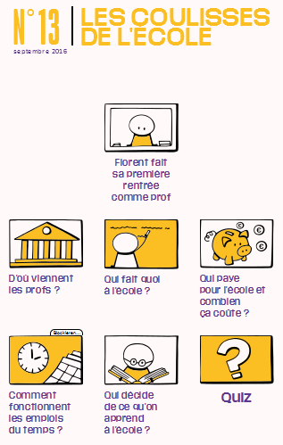
http://www.liberation.fr/apps/2016/09/le-ptit-libe-les-coulisses-de-lecole/#/

Rythmes scolaires : La France n'est plus le pays des vacances ?
http://www.cafepedagogique.net/lexpresso/Pages/2016/09/07092016Article636088302023270343.aspx
https://webgate.ec.europa.eu/fpfis/mwikis/eurydice/index.php/Publications:The_Organisation_of_School_Time_in_Europe._Primary_and_General_Secondary_Education_%E2%80%93_2016/17

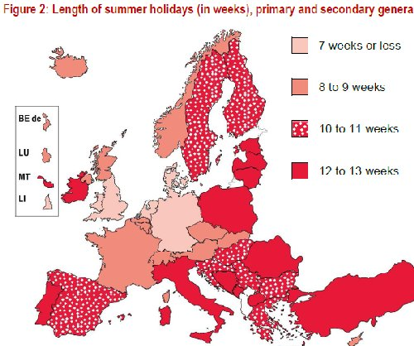
Si la France reste la championne européenne pour le faible nombre de jours de classe, c'est que l'année scolaire ne se décline pas de la même façon en Europe. Non seulement le nombre de jours de classe varie, mais la durée et la répartition des vacances également. C'est ce que montre une nouvelle étude Eurydice.

Nouveaux incidents en Corse dans une école
http://www.corsematin.com/article/derniere-minute/bunifaziu-cinq-femmes-voilees-empechees-de-rentrer-a-lecole
Le 5 septembre, à Bonifacio, des parents ont interdit l'entrée d'un école maternelle à des mamans voilées qui accompagnaient leur enfant à l'école à cette rentrée. La police a du intervenir.

Le Goncourt des lycéens 2016 est lancé
La sélection 2016
Témoignages de professeurs et d’élèves
Le Journal du Goncourt des lycéens
La plate-forme d’échanges 2015
La 29ème édition du Prix Goncourt des lycéens est lancée. 14 romans de la rentrée littéraire sont proposés à 2000 lycéens environ, qui décerneront leur prix le 17 novembre à Rennes. Comme dans toute pédagogie de projet, ce qui importe, c’est moins l’aboutissement que le cheminement : moins le choix final, aux enjeux économiques, que le processus, aux enjeux pédagogiques. On pourra suivre en ligne la dynamique ainsi engagée chez les élèves participant à l’aventure : lecture intensive d’une dizaine de romans contemporains, débats vifs et argumentés, rencontres avec des écrivains, activités d’écriture et de publication diverses …

Le film de la semaine : « Voir du pays » de Delphine et Muriel Coulin
http://www.cafepedagogique.net/lexpresso/Pages/2016/09/07092016Article636088302025858333.aspx
Quelles motivations poussent des jeunes femmes à rejoindre les rangs de l’armée française aujourd’hui ? Comment expliquer en particulier pareil engagement militaire dans la guerre récente en Afghanistan ? Après « 17 filles », leur premier long métrage remarqué, Delphine et Muriel Coulin poursuivent ici leur travail sur ‘la construction du féminin dans le monde actuel’ à travers l’expérience de deux jeunes militaires, de retour d’une mission de six mois, en stage collectif de ‘décompression’ à Chypre. Placée sous le signe du réalisme sec, la fiction très documentée nous propose une description froide, presque clinique, des conséquences physiques et mentales des traumatismes engendrés par ce type de guerre. Tout en refusant les facilités du sensationnalisme et les affèteries sentimentales, la caméra scrute l’énergie physique des deux combattantes, Aurore et Marine. Sans jamais juger leurs héroïnes, éprises de liberté, les réalisatrices interrogent la nature de leur geste guerrier, le devenir de leur engagement et la validité de leur supposé idéal. Qu’en reste-t-il au terme de la confrontation avec le choc des armes et la violence d’un conflit aux enjeux incertains ? Le regard frontal que « Voir du pays » pose sur cette réalité dérangeante nous concerne tous.

Un guide pour les professeurs de langues
http://www.pedagogie.ac-nantes.fr/interlangues/des-outils-pour-enseigner-les-langues-987887.kjsp?RH=1210843723474
" Ce livret a pour objectif de fournir aux enseignants quelques principes généraux et des outils de base afin de les aider à préparer et à gérer les séances et séquences d’apprentissage. Il s’agit avant tout de proposer des pistes de travail qui peuvent être modifiées". Destiné officiellement aux contractuels de l'académie de Nantes, ce petit livre réalisé par les inspecteurs de l'académie veut résumer le métier en une cinquantaine de pages, fiches à l'appui.

Cinéfête
www.cinefete.de
Ab September tourt das von der Französischen Botschaft und der AG Kino – Gilde e.V. gemeinsam organisierte französische Jugendfilmfestival Cinéfête wieder ein Jahr lang durch deutsche Programmkinos. Die sieben Filme aus dem Programm stehen in der Originalfassung mit deutschen Untertiteln zur Verfügung. Tourneekalender, teilnehmende Kinos und Begleitmaterial finden sich unter www.cinefete.de.

Littérature et pédagogie
http://www.meirieu.com/litterature_et_pedagogie_tout.htm
Un avant propos
Perceval
" Un livre doit être la hache qui brise la mer gelée en nous. Voilà ce que je crois." Reprenant les mots de Kafkan Philippe Meirieu publie sur son site des études sur la littérature , analysant des romans ou des pièces de théâtre avec le regard du pédagogue. Une première étude porte sur Perceval le Gallois ou le conte du Graal

Prix Non au harcèlement
http://www.education.gouv.fr/pid285/bulletin_officiel.html?cid_bo=105613
Le ministère lance l'édition 2017 du prix Non au harcèlement. Le prix est ouvert aux élèves du cycle 3 au lycée. Il invite à réaliser collectivement une affiche ou une vidéo de prévention du harcèlement scolaire.

Alain Badiou se désole du succès de Pokémon Go
http://www.lexpress.fr/actualite/medias/alain-badiou-se-desole-du-succes-de-pokemon-go_1828857.html?PMSRC_CAMPAIGN=20160909123101_36_nl_nl_lexpress_culture_quotidienne_57d28f2b4c964d96688b4567&xtor=EPR-618-[20160909123101_36_nl_nl_lexpress_culture_quotidienne_57d28f2b4c964d96688b4567_001PC6]-20160909-[_004386T]-[RB2D106H0014ILJQ]-20160909103200#PMID={[EMAIL_HASH]}&PMSRC_CAMPAIGN=20160909123101_36_nl_nl_lexpress_culture_quotidienne_57d28f2b4c964d96688b4567

Le philosophe était ce vendredi matin l'invité de la matinale de France Inter. Interrogé sur la surexposition des jeunes aux images, il a présenté le jeu de réalité virtuelle comme l'exemple même de la manipulation de l'esprit.

Flash Métier
http://flashmetiers.onisep.fr/declic/declic/list/get/mtdn/theme/_/plateau/-1/domaine/_/interet/_/niveau/_/metier/_/nor/1
Connaissez-vous Flash Métier ? Destiné aux lycéens, il permet une navigation ludique en partant des goûts ou des situations des élèves. Vous aimez bouger ? Flash métier guide immédiatement vers différentes filières comme par exemple journaliste reporter d'image (JRI). Mais qu'est ce que le métier de JRI ? D'un clic, l'élève lance une vidéo où un JRI présente son travail. Une vraie merveille ! Une centaine de vidéos sont disponibles adaptées aux collégiens de 4ème - 3ème et aux lycéens de seconde. Chaque thème comprend 3 témoignages de professionnels.

Fouille surprise des lycéens à Berck
http://www.lindicateurdesflandres.fr/fait-divers/une-operation-stupefiants-au-lycee-de-berck-ia720b0n182628
Officiellement il s'agit de prévention, voire d'une opération "pédagogique". Le 15 septembre, les élèves du lycée Jan Lavezzari de Berck (62) ont été réunis dans la cour de l'établissement et soumis à une fouille par les forces de police accompagnées de chiens renifleurs. 7 élèves ont été pris avec des stupéfiants et seront convoqués par le parquet.

Rectifier son orthographe d’enseignant
Dossier académie de Montpellier
Lettre de l’AFEF
Le site de l’orthographe recommandée
En 1990, le Conseil supérieur de la langue française proposait quelques corrections et régularisations de l’orthographe. Cette orthographe rectifiée est reconnue par l’Education nationale depuis 2007, devenue la référence au primaire depuis 2008, appliquée dans les manuels scolaires en 2016. L’orthographe rectifiée n’est pas obligatoire, mais il serait aberrant qu’il y ait des écarts entre ce que l’élève lit dans son manuel et ce qu’il lit au tableau, et il serait bienvenu qu’il apprenne cette orthographe rectifiée qui favorise l’apprentissage des régularités de la langue. Pour aider les enseignants eux-mêmes à assimiler les changements, on trouvera des ressources dans un dossier du site Lettres de l’académie de Montpellier ou dans la lettre de rentrée de l’AFEF.

Se raconter, se représenter : par une carte heuristique ?
Explications, ressources et exemples en ligne
Les formes et les enjeux de l’écriture de soi sont au programme du français en 3ème. Sur le site de l’académie de Lyon, Thibaud Hayette propose de les explorer par une réalisation originale : « En écho d’une séquence sur l’autobiographie au cours de laquelle nous avons travaillé sur des textes, images fixes et court-métrage, les élèves devaient compléter une carte heuristique fournie par mes soins en y attachant des productions numériques personnelles (texte, son, image, vidéo, diaporama...). »

« Dans la forêt », un livre d’activités sur la forêt
http://www.gallimard-jeunesse.fr/Catalogue/GALLIMARD-JEUNESSE/Albums-documentaires/Dans-la-foret
Comment calculer l’âge d’un arbre, sa hauteur ? Quels champignons sont toxiques ? Pourquoi le vers luisant émet-il de la lumière ? Quels animaux peuplent la forêt la nuit ? Quelles menaces pèsent sur les forêts ? Comment y remédier ? Le livre d’activités, « Dans la forêt » de Gallimard Jeunesse répond à toutes ces questions et à bien d’autres. Destinés aux enfants de 8 à 11 ans, il vise à les sensibiliser sur ce milieu avec des jeux, des exercices d’observation, des expériences à partager en famille ou avec leurs professeurs.

Poésie au lycée : le prix des Découvreurs a 20 ans
http://www.cafepedagogique.net/lexpresso/Pages/2016/09/26092016Article636104698711347577.asp
Fondé en 1997, le Prix des Découvreurs se donne pour objectif de faire découvrir et aimer la poésie contemporaine aux lycéens (et collégiens de 3ème). Les élèves ont décerné leur prix 2016 à la jeune syrienne Fadwa Souleimane. Pour 2016-2017, vingtième édition du projet, la sélection propose des recueils de Laurent Grisel, Doina Ioanid, Paol Keineg, Geneviève Peigne, Franck Smith, Christiane Veschambre, Laurence Viellle. « Lire / écrire, à la condition d’accepter de sortir de ses circuits d’habitude, sont une seule et même activité. D’elle nous tirons, c’est une certitude, le plus sûr élargissement d’être. La promesse d’une vie adulte. » (Georges Guillain).

Concours - Wettbewerbe

La vie en BD
http://www.klett.de/frankreich/wettbewerbe

Langues vivantes : Concours européen inter-scolaire
http://www.cafepedagogique.net/lexpresso/Pages/2015/03/05032015Article635611354503777338.aspx
Malgré son nom en anglais, Consumer Classroom est un site disponible dans 23 langues européennes réalisé par la Direction Générale de la Santé et des Consommateurs (DG SANCO) de la Commission européenne. Il vous propose de collaborer avec une autre classe en Europe pour discuter des contenus numériques et créer ensemble un produit (page web, jeux, vidéo) démontrant comment on peut utiliser les ressources numériques en toute sécurité. Le concours est ouvert aux élèves des collèges et lycées de la Communauté Européenne, de 12 à 18 ans, et le site vous propose de vous inscrire et de vous mettre en cotnact avec une classe partenaire.

FrancoMusiques-Wettbewerb
Kostenlose Musik-CD von Cornelsen
Aktuelle französische Musik in den Unterricht tragen. Schüler-Wettbewerb startet: Klassen-Song schreiben und 2.000 Euro gewinnen.

Internet-Wettbewerb: Im Team zur deutsch-französischen Freundschaft beitragen

http://www.cornelsen.de/lehrkraefte/1.c.2932909.de
Herzliche Freundschaft und die Drehachse der europäischen Integration: Die deutsch-französischen Beziehungen haben die Entwicklung Europas in den letzten Jahrzehnten geprägt. Frankophile Schüler können über das Medium Internet weiter dazu beizutragen. Mehr Informationen zum Wettbewerb.

Découvertes-Theaterwettbewerb
Zum Wettbewerb
Die Gewinner 2015 stehen fest!

http://lespetitscitoyens-laboutique.com/

Quelques sites intéressants
pour le prof de fle à la recherche de matériel et d’idees
(dernière mise à jour : 12-10-2014)
- Le point du FLE: http://www.lepointdufle.net/
- Le site portail du professeur de FLE (M. Overmann) : http://portail-du-fle.info/
- Bonjour de France: www.bonjourdefrance.com:
  - apprendre le français en ligne
- Le plaisir d’apprendre (Le site de ressources du CAVILAM – Alliance française) :
http://www.leplaisirdapprendre.com/
- Le français et vous (magazine pédagogique du Centre International d’Antibes) : http://www.cia-france.com/francais-et-vous/
- Lexique FLE : http://lexiquefle.free.fr/
- Frenchresources : http://www.frenchresources.info/
  - activités pédagogiques : http://frenchresources.info/module_ressources/fr/htm/frameset/ressources/Newsletters-2006-2007/activites.php?act=santons
- Francparler : http://www.francparler.org/
  - rubrique « dossiers » : http://www.francparler.org/dossiers.htm
- Lehrer Online: http://www.lehrer-online.de/franzoesisch.php?sid=27919783949756757723390869086340
- Franskprog : http://www.fransksprog.dk/
- TICs en FLE : http://ticsenfle.blogspot.de/
- Le Café du FLE : http://www.lecafedufle.fr/
- Les Zexperts au service du FLE : https://leszexpertsfle.com/

- TV 5 Monde : www.tv5.org
  - langue française : http://www.tv5.org/cms/chaine-francophone/lf/p-7174-Langue-francaise.htm
  - enseigner le français : http://www.tv5.org/TV5Site/enseigner-apprendre-francais/accueil_enseigner.php
    - 7 jours sur la planète : http://www.tv5.org/TV5Site/7-jours/
    - paroles de clip : http://www.tv5.org/TV5Site/enseigner-apprendre-francais/paroles-clip.php?id=4
    - les vidéos du site : http://www.tv5.org/TV5Site/enseigner-apprendre-francais/rubrique-5-Les_videos_du_site.htm?id_col=47
    - L’émission du mois : http://www.tv5.org/TV5Site/enseigner-apprendre-francais/rubrique-2-L_emission_du_mois.htm
  - apprendre le français : http://www.tv5.org/TV5Site/enseigner-apprendre-francais/accueil_apprendre.php
    - 7 jours sur la planète : http://www.tv5.org/TV5Site/7-jours/
    - Cités du monde : http://www.tv5.org/TV5Site/enseigner-apprendre-francais/collection-26-Voyages_Cites_du_Monde.htm
    - BD mix : http://www.tv5.org/TV5Site/enseigner-apprendre-francais/collection-33-Bandes_dessinees_BDmix.htm
    - une minute au musée : http://www.tv5.org/TV5Site/enseigner-apprendre-francais/collection-15-Arts_Une_Minute_au_musee.htm
    - théâtre : http://www.tv5.org/TV5Site/enseigner-apprendre-francais/collection-35-Theatre_en_scenes.htm
  - revoir nos émissions : http://www.tv5.org/cms/chaine-francophone/Revoir-nos-emissions/p-14131-Sommaire.htm
    - 7 jours sur la planète : http://www.tv5.org/cms/chaine-francophone/info/p-1914-7-jours-sur-la-planete.htm
    - Acoustic : http://www.tv5.org/cms/chaine-francophone/Revoir-nos-emissions/Acoustic/p-10366-Accueil.htm
    - l’invité : http://www.tv5.org/cms/chaine-francophone/Revoir-nos-emissions/L-invite/p-9990-Accueil.htm
  - musique : http://www.tv5.org/cms/chaine-francophone/Musique/p-14241-Musique.htm
  - cultures du monde : http://www.tv5.org/TV5Site/cultures/cultures_du_monde.php
  - terriennes : http://www.tv5.org/cms/chaine-francophone/Terriennes/p-16162-Accueil.htm
  - cinéma : http://cinema.tv5monde.com/
  - théâtre : http://www.tv5.org/cms/chaine-francophone/Langue-Francaise/Tous-les-dossiers/p-7455-Theatre-en-scene-s-.htm
  - jeux et divertissements : http://www.tv5.org/cms/chaine-francophone/jeunesse/p-13930-Jeux-et-divertissements.htm
  - web TV : http://www.tv5.org/TV5Site/webtv/index.php
  - Entraînez-vous au TCF : http://www.tv5.org/cms/chaine-francophone/enseigner-apprendre-francais/TCF-FLE/p-6817-Accueil-TCF.htm.

- Canal Académie : http://www.canalacademie.com/
  - l’espace apprendre : http://www.canalacademie.com/apprendre/
- neu: Apprendre et enseigner avec RFI : http://savoirs.rfi.fr/apprendre-enseigner
  - de nombreuses offres (classées par thématique, par objectif ou par type de contenu)
- Radio France : http://www.radiofrance.fr/
  - des émissions intéressantes (http://www.franceinter.fr/emissions/liste-des-emissions)
- 5 minutes avec … : http://www.franceinter.fr/emission-5-mn-avec-1
- Les petits bateaux : http://www.franceinter.fr/emission-les-p-tits-bateaux-archives
- 1 jour 1 actu : http://1jour1actu.com/
- Les petits citoyens (le quotidien + la version audio) : http://www.lespetitscitoyens.com/

Die Auswahl ist zwangsläufig subjektiv: Umso schöner wäre es, wenn Sie mir mitteilen würden, welche Plattformen und Websites Sie in Ihrer Praxis fruchtbringend einsetzen, damit ich die Liste sukzessive ergänzen kann.

Weblettres
https://listes.weblettres.net/wws
* Attention ! * Ces documents, réservés aux enseignants, sont accessibles sur mot de passe uniquement.
Pour l'obtenir, complétez le formulaire à cette adresse:
http://www.weblettres.net/pedagogie/index2.php?page=mp

Le point du fle
http://www.lepointdufle.net/

> zurück zum Inhalt

H. En vrac - Hinweise von KollegInnen

J’en ai assez! - lettre d’information abbestellen

Falls Sie die lettre d’information nicht mehr erhalten möchten, antworten Sie einfach auf diese E-mail mit « J’en ai assez ».

